**TAREA DE SIMULACIÓN**

**ALEJANDRO ENRÍQUEZ**

Teniendo dos dados de 6 caras, Desarrollar una aplicación en cualquier lenguaje que genere un histograma de la sumatoria de los dados teniendo diferentes escenarios de lanzamientos:

10

100

1000

10000

100000

1000000

Se genera un programa en python que genera histogramas para la sumatoria de dos dados con igual probabilidad para los escenarios solicitados

Los histogramas son los siguientes

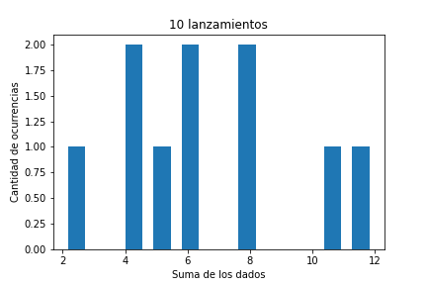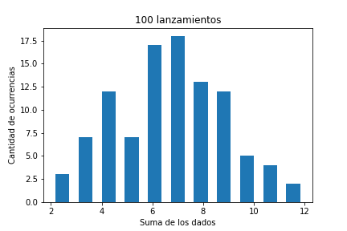

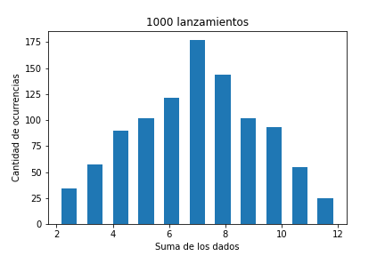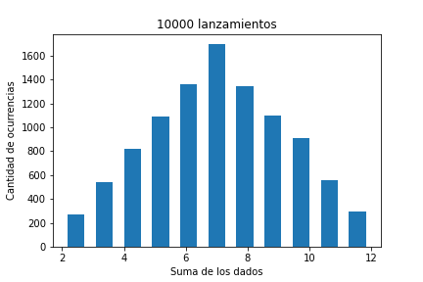

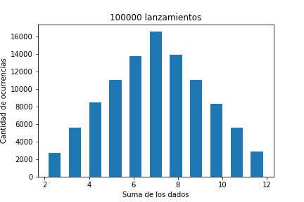

**Análisis:** la probabilidad es igual a la cantidad de casos favorables entre la cantidad de casos posibles, siendo la cantidad de casos favorables es mayor en 7.

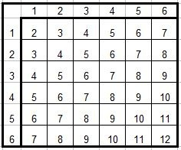

**Conclusiones:** para un espacio pequeño los datos no se comportan siguiendo la distribución, pero en un espacio mayor la tendencia es a la distribución que se sigue.